Περιγραφή εικόνας
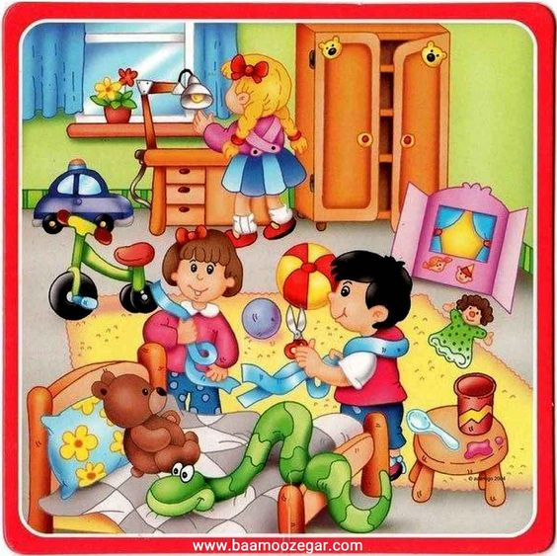
Μελέτησε προσεκτικά την εικόνα και στη συνέχεια γράψε μία παράγραφο (5-6 προτάσεις) γι΄αυτό που βλέπεις.

..................................................................................................................................................................................................................................................................................................................................................................................................................................................................................................................................................................................................................................................................................................................................................................................................................................................................................................................................................................................................................................................................

